臺中市青年高中 114學年度第一學期 情感教育實施計畫
一、依據
家庭教育法、家庭教育法施行細則、教育部第三期推展家庭教育中程計畫(111-115 年)辦理。
二、目標
協助學生探究生命中與情感有關的議題，增進學生之自我瞭解、自我悅納與自我肯定、覺察人我關係，思考情感對個人之意義與價值，並學習開展、維繫、增進情感之溝通表達、協商與情緒管理能力；同時亦能理解社會文化脈絡、法律等面向與情感之關係，進而能發展優質、平等與負責任，並能愛己愛人的健康情感關係。
三、主辦單位：青年高中輔導組
四、實施方式：
(一)日期：114年11月24日(星期一)~ 115年1月8日(星期四)
(二)主題：情感教育
1.當男孩遇到女孩
2.天堂來的訪客
3.地獄來的殺手
4.走向幸福
(三)講師：曾俊銘
(四)地點：一樓階梯教室級各班教室
五、經費需求：（經費概算表）
項目 | 單價 | 單位 | 數量 | 金 額 | 備 註
誤餐費 | 100 | 個 | 10 | 1,000 | 曾老師
禮品 | 400 | 個 | 5 | 2,000 | 繪畫比賽
小計 |  |  |  | 3,000

六、經費補助單位：經費來源由本校年度教訓輔經費$3,000元。
七、本計畫陳校長核示後實施，修正時亦同。

附件(一)
情感教育
日期 | 星期 | 1 | 2 | 3 | 4 | 5 | 6 | 7
11月24日 | 一 | 969謝佳奇 | 969謝佳奇
11月24日 | 一 | 966謝美美 | 966謝美美
11月25日 | 二 |  |  | 978陳怡婷 | 978陳怡婷 | 968楊瑞蘭 | 968(楊瑞蘭)
11月27日 | 四 | 964蔡佩珊 | 964蔡佩珊 | 967楊瑞蘭 | 967楊瑞蘭
12月2日 | 二 |  |  | 977謝佳奇 | 977謝佳奇 | 971謝佳奇 | 971謝佳奇
12月3日 | 三 |  |  | 972謝佳奇 | 972謝佳奇
12月4日 | 四 |  |  |  |  | 974蔡佩珊 | 974蔡佩珊
12月9日 | 二 |  |  | 978陳怡婷 | 978陳怡婷 | 968楊瑞蘭 | 968(楊瑞蘭)
12月11日 | 四 | 964蔡佩珊 | 964蔡佩珊 | 967楊瑞蘭 | 967楊瑞蘭 |  | 983謝美美 | 983謝美美
12月15日 | 一 | 969謝佳奇 | 969謝佳奇
12月15日 | 一 | 966謝美美 | 966謝美美
12月17日 | 三 |  |  | 972謝佳奇 | 972謝佳奇
12月30日 | 二 |  |  | 977謝佳奇 | 977謝佳奇 | 971謝佳奇 | 971謝佳奇
12月18日 | 四 |  |  |  |  | 974蔡佩珊 | 974蔡佩珊
1月8日 | 四 |  |  |  |  |  | 983謝美美 | 983謝美美

114學年度第一學期 味道回憶的故事 繪畫比賽
- 目的：
透過個人探索自我、認識生命經驗，並進行心靈療癒，以食物為主題，並附有文字描述，引導使用者思考食物與自身的情感連結，以及對應的人生體驗。
二、比賽方式
(一)內容: 分享自己跟這些食物的故事，並繪畫食物畫面，每道料理背後，都有一個溫暖的記憶，幫助勾出記憶跟回憶，說出心裡那道讓人難忘的料理與回憶。
(三)比賽對象:全校各班推派一位或數位同學參加，各班至少繳交一張作品參賽。
(四)收件截止日： 114/10/14(五)前交至教官室 楊瑞蘭老師。
.................................................................
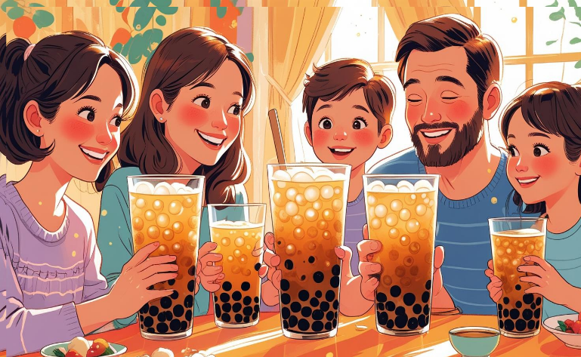
範例

👧「 我喜歡珍珠奶茶，ＱＱ彈彈的珍珠珠 配上清爽可口的奶茶，根本就是絕
配，我都會跟家人一起享用，很開
\ 心！

________________________________________________________
班級/座號 姓名:
【食物】 【 文字描述】

